L’ entrée au Temple de la Très Sainte Mère de Dieu
Sous titre
2° L’ ENTRÉE AU TEMPLE DE LA TRÈS SAINTE MÈRE DE DIEU 21 novembre
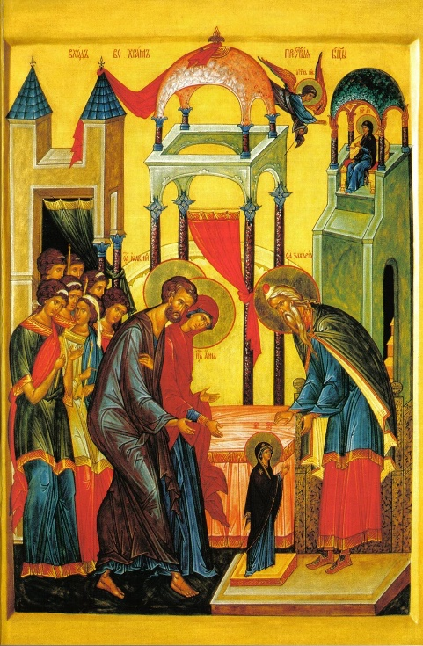
La Fête de l’Entrée au Temple de la Très Sainte Théotokos est l’une des 12 principales fêtes de l’Église Orthodoxe. Comme toutes les grandes fêtes, l’entrée dans l’Église de la Très Sainte Théotokos est l’une des étapes sur le chemin de la construction de la Maison de Dieu. On considère que l’événement de l’Entrée dans l’Église de la Très Sainte Théotokos est comme un symbole, un présage, une allusion divine au grand événement à venir de la Nativité du Christ. Cette fête coïncide avec l’entrée dans l’Avent.

Homme et femme –
L’icône qui atteste l’événement montre le couple béni de Joachim et d’Anne suivant la toute jeune Marie quand, entrant dans le Temple, elle est accueillie par le pontife Zacharie. Le couple de l’homme et de la femme, donné au Paradis, révèle ici l’union et l’unité des époux devant Dieu, par la reconnaissance devant lui de la fécondité qui vient de lui, par leur responsabilité de parents pour l’éducation de l’enfant. Père, mère et enfant, c’est une famille.
La sainte famille
C’est une famille sainte, parce que Dieu a béni l’amour des époux et leur union conjugale, comme le montre l’icône du 9 septembre, et parce que ceux-ci savent prier ensemble et rendre à Dieu ce qui est à lui. La sainteté de cette famille vient de sa place au milieu de la communauté des croyants, figurée sur l’icône, de sa foi et de sa prière. L’office (ode 6 de l’avant-fête) dit qu’ils sont « fortifiés par la grâce de Dieu ». (L’icône de la « sainte famille » montrant la famille de Nazareth n’est pas orthodoxe : « curieuse famille, composée d’un vieillard veuf, d’une jeune mère vierge et d’un enfant sans père terrestre… », revue Apostolia, n° 70-71, p. 8, n. 2).
L’enfant de Dieu
« Conçu par divine volonté » (ode 8), Marie a été miraculeusement accordée au couple stérile. Dans le meilleur des cas, l’enfant advient à l’existence par l’amour du couple et la volonté créatrice de Dieu. Le milieu privilégié est la famille quand elle est sainte ; l’enfant y est l’enfant « de Dieu » parce qu’il est voulu par lui, et parce que les parents le lui consacrent. De nos jours, quarante jours après la naissance, les parents viennent à l’église, présenter l’enfant : le prêtre conduit celui-ci jusqu’aux portes saintes, en disant : « le serviteur ou la servante de Dieu N… entre dans l’Église » – littéralement : « est ecclésialisé », en grec « ekklèsiazetai ». Cette consécration (ode 9) sera accomplie par le saint baptême.
Le projet éducatif
Et l’enfant est porté, dans le Temple et dans l’Église, par un projet : « tu grandiras dans le Saint des saints pour être la demeure du Verbe » (ode 1). Ce qui est dit de Marie éclaire la vocation de tout enfant. La famille est sainte quand elle a, pour son enfant ou ses enfants, un plan éducatif cohérent avec la volonté de Dieu. Or, celle-ci est que tout être humain puisse devenir le temple de sa présence ; le Seigneur veut habiter en nous par la grâce de son Esprit très saint. Et Il veut également nous nourrir de lui-même. C’est pourquoi, sur l’icône, l’enfant est « nourri par les anges » : l’enfant grandit dans l’Église par la sainte communion, dès son plus jeune âge. On remarque que les parents ne s’interposent pas entre l’enfant et le sanctuaire de Dieu : ils sont derrière lui, présents, accompagnants et respectueux de sa liberté. Le Christ le dira : « laissez les enfants venir à moi, ne les en empêchez pas… » (Luc 18, 16).

